实验名称 | 进程控制
学号 | 1120191600 | 姓名 | 张驰
一、实验目的
设计并实现Unix的“time”命令。用mytime命令记录某可执行程序的运行时间。要求用命令行参数接受某可执行程序，并为该可执行程序创建一个独立的进程。“mytime”命令通过命令行参数接受要运行的程序，创建一个独立的进程来运行该程序，并记录程序运行的时间。
二、实验内容
设计并实现Unix的“time”命令，取名为“mytime”。
用mytime命令记录某可执行程序的运行时间。要求用命令行参数接受某可执行程序，并为该可执行程序创建一个独立的进程。
在Windows下实现:
1.使用CreateProcess()来创建进程
2.使用WaitForSingleObject()在“mytime”命令中和新创建的进程之间同步
3.调用GetSystemTime()来获取时间
在Linux下实现:
1.使用fork()/execv()来创建进程并运行新的可执行程序
2.使用wait()等待新创建的进程结束
3.调用gettimeofday()来获取时间
通过使用mytime.exe程序，在命令行中调用windows中的其他程序，例如notepad，同时使用mytime.exe程序调用另一个程序program2.exe，控制其运行的时间。
三、实验环境及配置方法
Windows10
VMware workstation pro
Ubuntu18
四、实验方法和实验步骤（程序设计与实现）
mytime.exe的设计思路如下：
1.首先通过设定进程信息、进程启动信息等参数，初始化进程控制所需要的信息
2.创建子进程，并将argv[]中的参数传递给子进程，同时让主进程开始计时
3.主进程等待子进程结束，子进程结束后主进程立刻停止计时
4.结束时间减去开始时间，对结果进行借位处理，输出运行的时间。

下面介绍在Windows系统和Linux系统中的具体实现：
1. 在Windows系统中的实现：
(1)制定系统的时间变量，初始化进程的启动信息和进程的信息：
SYSTEMTIME starttime, endtime;//制定系统时间变量，为启动时间，结束时间
PROCESS_INFORMATION pro_info;//进程的信息
STARTUPINFO pro_start_info;//进程的启动信息

//该结构中的所有成员初始化为零，然后将cb成员设置为该结构的大小
memset(&pro_start_info, 0, sizeof(pro_start_info));
pro_start_info.cb = sizeof(pro_start_info);
(2)取出命令行中的参数：
char cmd[1000];
memset(cmd, 0, sizeof(cmd));
//取出命令行中的参数
for (int i = 1; i < argc; i++) {
strcat(cmd, argv[i]);
strcat(cmd, " ");
}
(3)调用CreateProcess()函数创建进程：
//根据命令行中的参数创建进程
if(CreateProcess(NULL, cmd, NULL, NULL, FALSE, 0, NULL, NULL, &pro_start_info, &pro_info)){
GetSystemTime(&starttime);
}
其中CreateProcess中各个参数的含义如下所示:
NULL 表示使用命令行，cmd表示命令行的具体内容，NULL,NULL表示均不继承进程句柄和线性句柄，FALSE表示不继承当前进程句柄，0表示无进程创建标志，NULL,NULL表示使用父进程的环境和目录，&si，&pi表示使用进程启动信息地址和进程的信息地址。
此时，如果成功打开子进程，就记录一下开始的时间。
(4)主进程调用WaitForSingleObject等待子进程结束，进入阻塞状态。
WaitForSingleObject(pro_info.hProcess, INFINITE);
GetSystemTime(&endtime);
CloseHandle(pro_info.hProcess);
(5)计算进程运行的时间：
//计算进程运行时间
int hour = endtime.wHour - starttime.wHour;
int minute = endtime.wMinute - starttime.wMinute;
int second = endtime.wSecond - starttime.wSecond;
int milliseconds = endtime.wMilliseconds - starttime.wMilliseconds;
if (minute < 0) {
hour -= 1;
minute += 60;
}
if (second < 0) {
minute -= 1;
second += 60;
}
if (milliseconds < 0) {
second -= 1;
milliseconds += 1000;
}
cout << hour << "小时" << minute << "分" << second << "秒" << milliseconds << "毫秒";

return 0;
2. 在Linux系统中的实现：
(1)制定系统的时间变量，将mytime文件路径加入到临时环境变量中，这样即可通过./mytime program直接调用mytime目录下的可执行文件：
定义系统的时间对象：
struct timeval t_start, t_end;
int status = -1;
加入临时环境变量：
char path[100],dic[100];
memset(path,0,sizeof(path));
memset(dic,0,sizeof(dic));
// connect string of environment path
getcwd(dic,sizeof(dic));
strcpy(path,getenv("PATH"));
strcat(path,":");
strcat(path,dic);
//set
setenv("PATH",path,1);
(2)创建子进程，通过pid值区分父子进程，fork()函数的返回值为pid，返回值为负数时，表示fork()函数调用错误，返回值为0，别是目前在子进程中，其他值表示目前在父进程中。
//use fork() to create a process
int pid = fork();
if(pid < 0){
// here is error
printf("error!\n");
}
else if(pid == 0){
// here is child process
printf("this is child process.\n");
execvp(argv[1],argv+1);
}
其中，execvp()是在子进程中运行命令行的命令，打开所调用的程序。
(3)在父进程中等待子进程的结束，调用wait()，之后计算时间。
else{
// here is parent process
gettimeofday(&t_start,NULL);
wait(&status);
gettimeofday(&t_end,NULL);
int sec = t_end.tv_sec - t_start.tv_sec;
int usec = t_end.tv_usec - t_start.tv_usec;
if(usec < 0){
sec -= 1;
usec += 1000000;
}
printf("The child run for %d seconds %d useconds\n",sec,usec);
}
return 0;
五、实验结果和分析
1. 在Windows系统中的运行结果：
使用mytime.exe打开python：
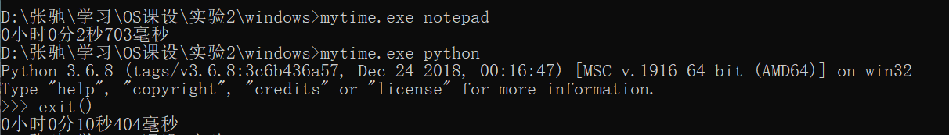
使用mytime.exe调用program2.exe，使program2.exe运行指定的时间：
#include<stdio.h>
#include<windows.h>

int main(int argc,char *argv[])
{
int sleeptime = 0;
sleeptime = atoi(argv[1]);
printf("\n----------将休眠%s秒----------\n",argv[1]);
Sleep(sleeptime * 1000);
return 0;
}
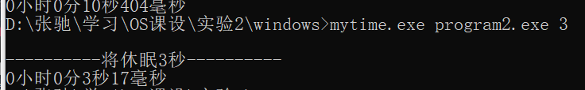
两者时间相差不多，17毫秒，在误差允许的范围内。
2.在Linux系统中的运行结果：
首先在linux系统中通过mytime来调用命令行中的ls指令，效果如下：
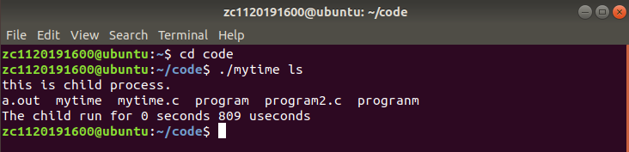
之后通过Linux系统运行program，给program指定运行的时间：
program2.c如下所示：
#include <stdio.h>
#include <sys/time.h>
#include <stdlib.h>
#include <signal.h>
#include <sys/time.h>
#include <unistd.h>

int main(int argc, char* argv[]){
printf("hello world.\n");
int sleeptime = atoi(argv[1]);
sleep(sleeptime);
return 0;
}
运行结果：
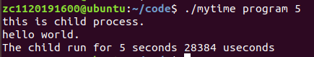
运行时间在误差允许的范围内，调用成功。
六、讨论、心得
这次实验过程较为简单，通过学习Windows系统与Linux系统下的各种API、函数的具体用法，了解函数中参数含义，例如了解exec函数族各种用法的差异，也学习在Linux加入临时修改环境变量的方法，最终完成了实验要求。

